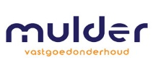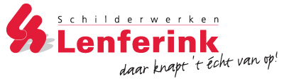

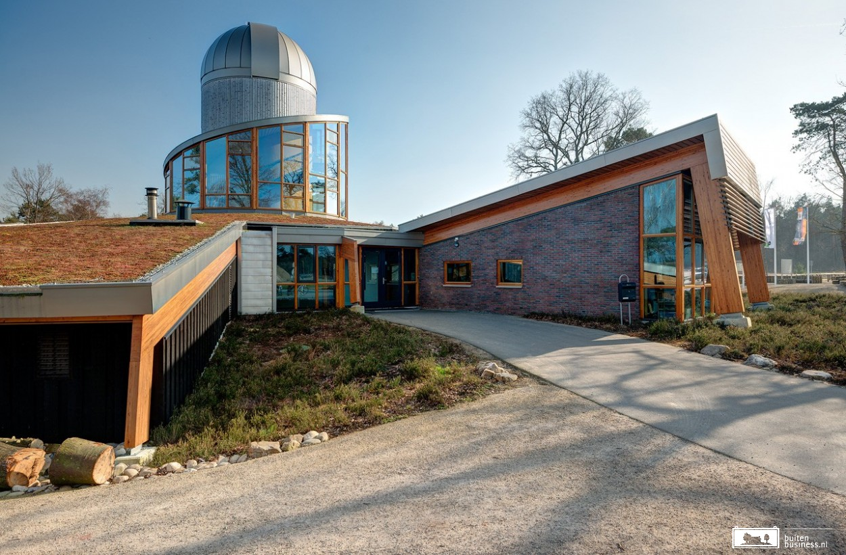

**20 februari 2018**

Samenwerken over grenzen heen

# Inleiding

Op 20 februari jl. vond in het Buitencentrum Sallandse Heuvelrug in Nijverdal de studiemiddag ‘Samenwerken over grenzen heen’ plaats. Bij deze bijeenkomst waren 18 corporaties aanwezig uit Overijssel en het oosten van Gelderland (zie bijlage voor de deelnemerslijst). Doel van de studiemiddag was om met elkaar in gesprek te gaan over het verduurzamen van het vastgoedonderhoud. Leren van elkaars ervaringen stond daarbij centraal.

De studiemiddag werd georganiseerd door Mulder Vastgoedonderhoud uit Almelo, Lenferink uit Heino, Te Mebel Vastgoedonderhoud uit Doetinchem en Wijzonol. De organiserende bedrijven hebben allemaal de visie dat langjarig samenwerken met vaste partners op basis van gelijkwaardigheid, voor alle betrokkenen (opdrachtgever, onderhoudsbedrijven en industrie/ketenpartners) de meeste toegevoegde waarde oplevert.

# Vooraf

Vooraf is aan de deelnemers een korte online vragenlijst gestuurd met de volgende vragen:

1. Hoeveel ervaring heeft u binnen uw organisatie als het gaat om regisserend opdrachtgeverschap bij onderhoud en renovatie (RGS, langjarige ketensamenwerking)?
2. Welke dillema's ervaart u bij de ontwikkeling naar (meer) regisserend opdrachtgeverschap? In- en extern
3. Met welke verwachtingen komt u naar de bijeenkomst?

De antwoorden op de vragen zijn hieronder verwerkt:

## Ervaring

De meeste deelnemende opdrachtgevers hebben nog geen ervaring met regisserend opdrachtgeverschap bij onderhoud en renovatie, zie onderstaande grafiek.

## Dillema’s

Door de opdrachtgevers worden de volgende dillema’s ervaren in de ontwikkeling naar (meer) regisserend opdrachtgeverschap:

* Aanbestedingsregels, lange termijn verplichtingen mogelijk, contractvorming
* Loslaten en sturen op eindresultaat = opbouwen vertrouwen, transparantie
* Borging van kennis, kwaliteit en kunde
* Best passende wijze van samenwerken, welke rol- en taakverdeling?
* Hoe regie houden?
* Niet iedereen staat er open voor en zoekt liever naar de bedreigingen dan naar de kansen
* Data van het vastgoed niet altijd op orde
* Bepalen complexstrategieën en kwaliteitsuitgangspunten, doen van een goede uitvraag

## Verwachtingen

Voor de bijeenkomst hadden de deelnemers de onderstaande verwachtingen:

* Inzicht in mogelijke andere samenwerkings- en contractvormen en wat dat van partijen vraagt
* Omgaan met de verschillende dilemma’s
* Informatie en inspiratie
* Gezamenlijk kennis delen
* Praktische voorbeelden, geen verkoopverhaal
* Mensen ontmoeten, relaties aangaan

# Effectief samenwerken

Om effectief met elkaar samen te werken op het terrein van planmatig onderhoud en woningverbetering dient een aantal zaken op orde te zijn. In de eerste plaats is een duidelijke strategie van de opdrachtgever noodzakelijk. Wat zijn de doelen van de opdrachtgever bijvoorbeeld als het gaat om de complexstrategie en duurzaamheid? Als de doelen helder zijn is het vervolgens van belang dat er goede afspraken gemaakt worden over de taakverdeling. Welke taken horen bij de opdrachtgever en welke zouden door de marktpartijen opgepakt kunnen worden? Vervolgens kan worden bepaald welke systemen, methoden en instrumenten gebruikt worden om de samenwerking te ondersteunen. En naast al deze ‘harde’ aspecten van samenwerken is natuurlijk ook aandacht voor de cultuur van samenwerken nodig. Welk gedrag is het meest passend? De presentaties die bij de bijeenkomst gegeven werden hadden betrekking op al deze aspecten: strategie, taak- en rolverdeling, systemen en cultuur, zie onderstaande figuur.

# Strategie

Na het welkom door Bob Lenferink en een introductie door dagvoorzitter Marc Wichman, kwam als eerste Barend Wassink, coördinator vastgoedbeheer van Wonion en van Sité aan het woord. Hij vertelde over de ervaringen van Wonion met resultaatgericht samenwerken met vier onderhoudsbedrijven voor het planmatig onderhoud aan de gevel. Deze wijze van samenwerken heeft Wonion veel opgeleverd. De huurders zijn tevreden, het schilderwerk is ‘onder controle’ voor een periode van 20 jaar en er zijn besparingen gerealiseerd op de directe kosten (19%) en indirecte kosten (30 %). Op basis van deze positieve ervaringen gaat Wonion nu de stap zetten naar ook exterieur- en interieuronderhoud.

Daarnaast heeft Wonion grote ambities op het terrein van duurzaamheid. Ingrid Pierik, beleidsadviseur techniek, gaf aan dat Wonion een zestal doelstellingen heeft geformuleerd op het terrein van duurzaamheid, waaronder ‘Kwaliteit van leven door wonen’, ‘Groen groeit’ en ‘Energierijk wonen’. De gekozen samenwerking met de ketenpartners in het kader van regisserend opdrachtgeverschap helpt Wonion om deze ambities te concretiseren en realiseren.

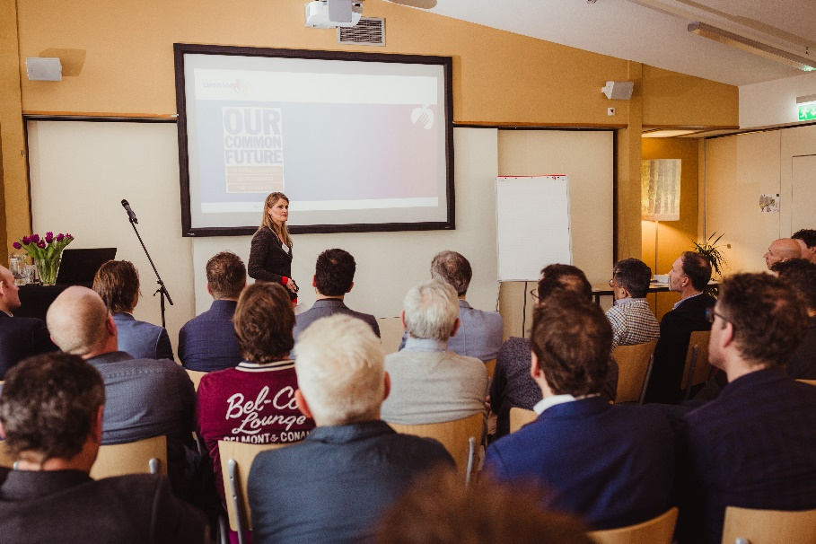

Ingrid Pierik van Wonion

Bram Aaldering van Te Mebel Vastgoedonderhoud en een van de partners van Wonion, vertelde wat voor hen de ‘high lights’ van de samenwerking zijn. De 4 onderhoudsbedrijven zitten samen met de opdrachtgever aan één tafel; Naast elkaar i.p.v. tegenover elkaar. Er is een uniform proces ontwikkeld, dat leidt tot een zo efficiënt mogelijke samenwerking onder elkaar en met Wonion. Heel bijzonder aan de samenwerking is dat de bedrijven aan het begin van het jaar gezamenlijk kijken naar de projecten die uitgevoerd moeten worden en deze dan verdelen. De langjarige samenwerking zorgt voor continuïteit en dus ook werkzekerheid voor de medewerkers. Van groot belang om mensen te kunnen binden i.v.m. de toenemende schaarste van vaklieden.

# Taakverdeling, systemen en cultuur

Regisserend opdrachtgeverschap betekent ook een andere taakverdeling. Dat was de rode draad van de presentatie van Bart Eissens, verkoopleider bij Wijzonol. Bart benadrukte dat gelijkwaardigheid in deze samenwerking het uitgangspunt is. Ieder vanuit zijn eigen deskundigheid en competenties. De bijdrage vanuit de industrie, naast innovatie en duurzaamheid, heeft o.a. betrekking op voorspelbaarheid van de levensduurverwachting (LDV) en borgen kwaliteit. Wijzonol heeft daarvoor een systeem ontwikkeld dat op basis van verschillende parameters de LDV kan voorspellen en grip houdt op de kwalitatieve uitvoering. Belangrijke input voor het maken van de langjarige scenario’s en het managen van de verwachtingen. Om de opdrachtgever te ondersteunen bij het bepalen van de gewenste kwaliteit is verder een zogenaamde beeldkwaliteitskoffer gemaakt. De kwaliteit wordt daarmee tastbaar gemaakt.

Maurits Jansen van Mulder Vastgoedonderhoud gaf in zijn bijdrage aan dat er al veel zaken ontwikkeld zijn die helpen om de samenwerking handen en voeten te geven. Dit betreft natuurlijk de Leidraad Resultaatgericht Samenwerken bij Investeren en Onderhouden, maar bijvoorbeeld ook de voorbeeldcontracten die door Aedes en OnderhoudNL zijn opgesteld. Maurits is daarnaast ook de ontwikkelaar van RGS+. Dit is een softwaresysteem dat als communicatieplatform kan dienen voor alle fases van resultaatgericht samenwerken tussen opdrachtgever en onderhoudsbedrijf. Elke samenwerking heeft belang bij een goed digitaal platform. RGS+ is geheel ingericht voor vastgoedonderhoud.

De laatste presentatie ging over wellicht het belangrijkste aspect van effectief samenwerken, namelijk de juiste houding en het juiste gedrag. Glenn Stern hoofddocent/onderzoeker bij Saxion Hogeschool en verbonden aan de stichting Pioneering gaf aan dat de stap naar RGS een verandertraject traject is dat een zorgvuldige aanpak vereist met een stevige ondersteunende rol van het management.

# Aan de slag in subgroepen

Om meningen, kennis en ervaring uit te wisselen werd de bijeenkomst afgesloten met de discussie in subgroepen over verschillende stellingen.

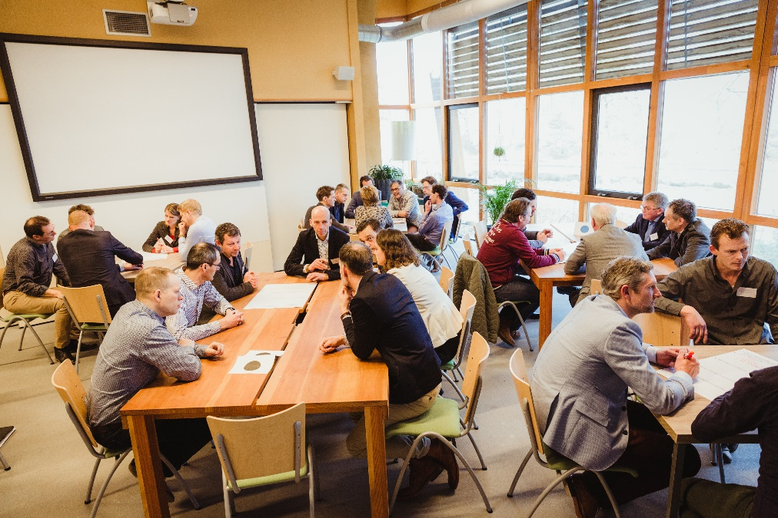

Discussie in subgroepen

Hieronder de samengevatte reacties op de vier stellingen

|  |  |
| --- | --- |
| 1 | De onderhouds- en de vernieuwingsopgave (duurzaamheid) van woningcorporaties kan alleen gerealiseerd worden met regisserend opdrachtgeverschap   * Ja/nee, omdat je voorbij gaat aan de kennis van de marktpartijen. * Nee, niet strikt noodzakelijk. Samenwerking is natuurlijk wel nodig, maar er zijn veel verschillende vormen van samenwerking. * Niet ‘alleen’ maar wel ‘goed’. * Nee, maar aandachtspunten zijn wel de kennis, capaciteit, de snelheid van (technologische veranderingen). Daarnaast moet je regie hebben als corporatie * Niet ‘alleen’ maar wel ‘het beste’. In wel afhankelijk van de invulling. Zo moet je niet alles loslaten als opdrachtgever (regie houden) en het dient gedragen te worden door de hele organisatie. |
| 2 | RGS is alleen iets voor grote bedrijven en grote opdrachtgevers   * Nee, maar er is wel een minimale omvang nodig. Risico is namelijk te grote afhankelijkheid. Er moet gelijkwaardigheid zijn in de relatie. * Nee, maar kies voor de juiste partijen (partijen met ervaring). Is wel een gezamenlijk leertraject. * Nee, gaat om kennis en kunde. * Nee, soort zoekt soort. * Nee, maar bedrijven moeten wel beschikken over lange termijn visie en opdrachtgever over heldere doelen. |
| 3 | Langjarige samenwerkingsvormen maken bedrijven lui   * Soms wel, wanneer prestatieprikkels ontbreken. * Randvoorwaarden: elkaar scherp houden, bedrijven moeten innovatief blijven, toetsen op marktconformiteit, over en weer beoordelen. * Is een risico. Daarom afspraken maken over innovatie, optimalisatie en benchmarken. * Is een valkuil: te lief, hoe hou je elkaar scherp, innovaties, kwetsbaarheid * Er moeten prikkels voor verbetering zijn: evalueren en beoordelen van de prestaties, partners vergelijken (doorselecteren) * Transparantie en openheid zijn van belang om verbetering te blijven stimuleren |
| 4 | RGS maakt het samenwerken bij planmatig onderhoud leuker   * 100% eens in vergelijking tot traditioneel aanbesteden * Ja, maakt het een stuk leuker. Het is steeds minder een gevecht, je zit niet meer “tegenover” elkaar. Er is ruimte om gezamenlijk te leren en innovatie * Ja! * Was het ooit niet leuk? Hybride vormen zijn er ook * Ja, mits je overtuigd bent van de voordelen |

# Deelnemers

|  |  |
| --- | --- |
| **Naam** | **Organisatie** |
| Rick Heisterkamp | Eigen Bouw |
| Johan Vonder | Vechthorst |
| Martin Hietkamp | Site Woondiensten |
| Theo Reijnders | Site Woondiensten |
| Marco van der Veen | Uwoon |
| Monique van Gerven | Vivare |
| Jeroen van den Molengraaf | Vivare |
| Peter Jong | Salland Wonen |
| Reinier de Man | REBO Doetinchem |
| Henk Jager | Uwoon |
| Eelco van Herp | Habion |
| Roy Rater | Beter Wonen Vechtdal |
| Sander Roosenbrand | Woningstichting Sint Joseph Almelo |
| Rob Senden | Plavei |
| John Hutten | Mijande Wonen |
| Walter Pijnappel | Mijande Wonen |
| Paul Hoonhorst | Mijande Wonen |
| Piet Flikweert | Woningstichting Sint Joseph Almelo |
| Erna Mobach | Mijande Wonen |
| Betina Spel | Reparaad |
| Jan Hissink | Triada |
| Eddie Gerrits | Triada |
| Marcel Logtenberg | Dion Vastgoed Support |
| Albert van Rangelrooy | Baston Wonen |
| Bertwin Fidder | Ieder1 |
| Richard Zuidberg | Woningstichting SWZ |
| Hans Veldman | Viverion |
| Eric Bosvelt | Viverion |